松江经开区
海南沪鲁惠建设工程有限公司
“8·3”一般物体打击事故调查报告

编制单位：松江经开区海南沪鲁惠建设工程有限公司“8·3”一般物体打击事故调查组

编制日期：2023年10月12日
目 录
一、 事故基本情况 1
（一）事故发生单位及相关单位概况 1
（二）合同签署情况 2
（三） 事故发生单位安全管理情况 2
（五）事故现场情况 3
（六）人员伤亡和直接经济损失情况 4
二、 事故应急处置及评估报告 4
（一）事故信息接报及响应情况 4
（二） 善后情况 4
（三） 事故应急处置评估 5
三、事故原因分析 5
（一）直接原因分析 5
（三）其他可能因素排除 6
（四）间接原因分析 6
四、有关责任单位存在的主要问题 6
五、事故责任分析和对责任者（单位）的处理建议 6
（一）对事故责任单位的责任认定和处理建议 6
（二）对事故责任者的责任认定和处理建议 7
六、事故整改和防范措施 7

松江经开区海南沪鲁惠建设工程有限公司
“8·3”一般物体打击事故调查报告

2023年8月3日，海南沪鲁惠建设工程有限公司在松江区松胜路与锦昔路路口西南侧约500米发生1起物体打击事故，造成1人死亡。事故发生后，区应急管理局、区公安分局和经开区管委会等单位有关人员即赴事故现场开展调查，并督促相关单位做好善后工作。
根据《中华人民共和国安全生产法》、《生产安全事故报告和调查处理条例》（国务院令第493号）和《上海市实施〈生产安全事故报告和调查处理条例〉的若干规定》（沪府规〔2023〕5号），区应急管理局会同区公安分局、区总工会和经开区管委会组成了松江经开区海南沪鲁惠建设工程有限公司“8·3”一般物体打击事故调查组。调查组通过现场勘查、调查取证、综合分析等，查明了事故发生的原因，认定了事故性质，提出了对事故相关责任单位和责任人的处理意见和事故防范与整改措施。
经调查认定，松江经开区海南沪鲁惠建设工程有限公司“8·3”一般物体打击事故是因海南沪鲁惠建设工程有限公司未制定有针对性的施工方案，未及时消除施工现场生产安全事故隐患造成的一起一般生产安全责任事故。

事故基本情况

（一）事故发生单位及相关单位概况
海南沪鲁惠建设工程有限公司（以下简称“沪鲁惠公司”），2017年3月17日注册成立，注册地址：海南省海口市秀英区滨海大道319号海长流绿地缤纷城A区3号楼406房，统一社会信用代码：91460100MA5RF7AT2F，法定代表人：高行行，注册资金：人民币1000万元整。公司主要从事建筑工程、地基与基础工程、桥梁工程等业务。沪鲁惠公司具有地基基础工程专业承包叁级和钢结构工程专业承包叁级资质。沪鲁惠公司安排高行行担任该项目的项目负责人。
金华市远杨建筑劳务有限公司（以下简称“远杨公司”），2020年4月22日注册成立，注册地址：浙江省金华市婺城区东莱路121号詹宅小区15幢16号101室（自主申报），统一社会信用代码：91330701MA2HT3YB9J，法定代表人：管晶，注册资金：人民币1500万元整。公司主要从事提供劳务服务、各类工程建设活动等业务。远杨公司具有施工劳务不分等级资质。远杨公司安排武垒担任该项目现场负责人。

（二）合同签署情况
2023年6月，远杨公司与沪鲁惠公司签订了《悬灌梁劳务分包协议》，远杨公司为沪鲁惠公司提供劳务服务，劳务费用以实际施工完成数量结算。

事故发生单位安全管理情况
1.安全管理制度建立情况
沪鲁惠公司提供了《安全生产管理制度》，制定了安全生产责任制度、安全教育培训制度、对分包单位的安全生产管理制度等14项制度，并提供了《安全操作规程》，制定了普通工安全操作规程，木工操作规程、起重吊车安全操作规程等20项操作规程。
2.员工教育培训
沪鲁惠提供了高行行、周留洋等人的个人安全教育培训档案，以及李东阳等员工的安全考试卷，李东阳的考试成绩合格（92分）。

（四）事故发生经过
2023年8月3日17时许，远杨公司的员工李东阳和李站在进行滑模作业，两人分别移动墙体两侧的侧模板，李东阳在北侧作业，李站在南侧作业。18时24分许，李站听到一声巨响，赶紧从顶面走去，看到侧模板已经倾倒，李东阳被挤压在侧模板和外滑梁钢管之间。李站立即呼喊现场人员救援，现场人员立即使用葫芦将侧模板与外滑梁分开，再用防护绳把李东阳吊至地面。李东阳经送松江区中心医院抢救无效死亡。

（五）事故现场情况
事故地点位于松江区松胜路与锦昔路路口西南侧约500米。此处桥墩上设有钢梁结构，靠北侧有一外滑梁钢管，外滑梁的西端设有水平拉拽的葫芦，钢梁结构上方铺设木板（供施工人员站立的作业平台）。现场人员陈述：在救援时从外滑梁上移开了侧模板。

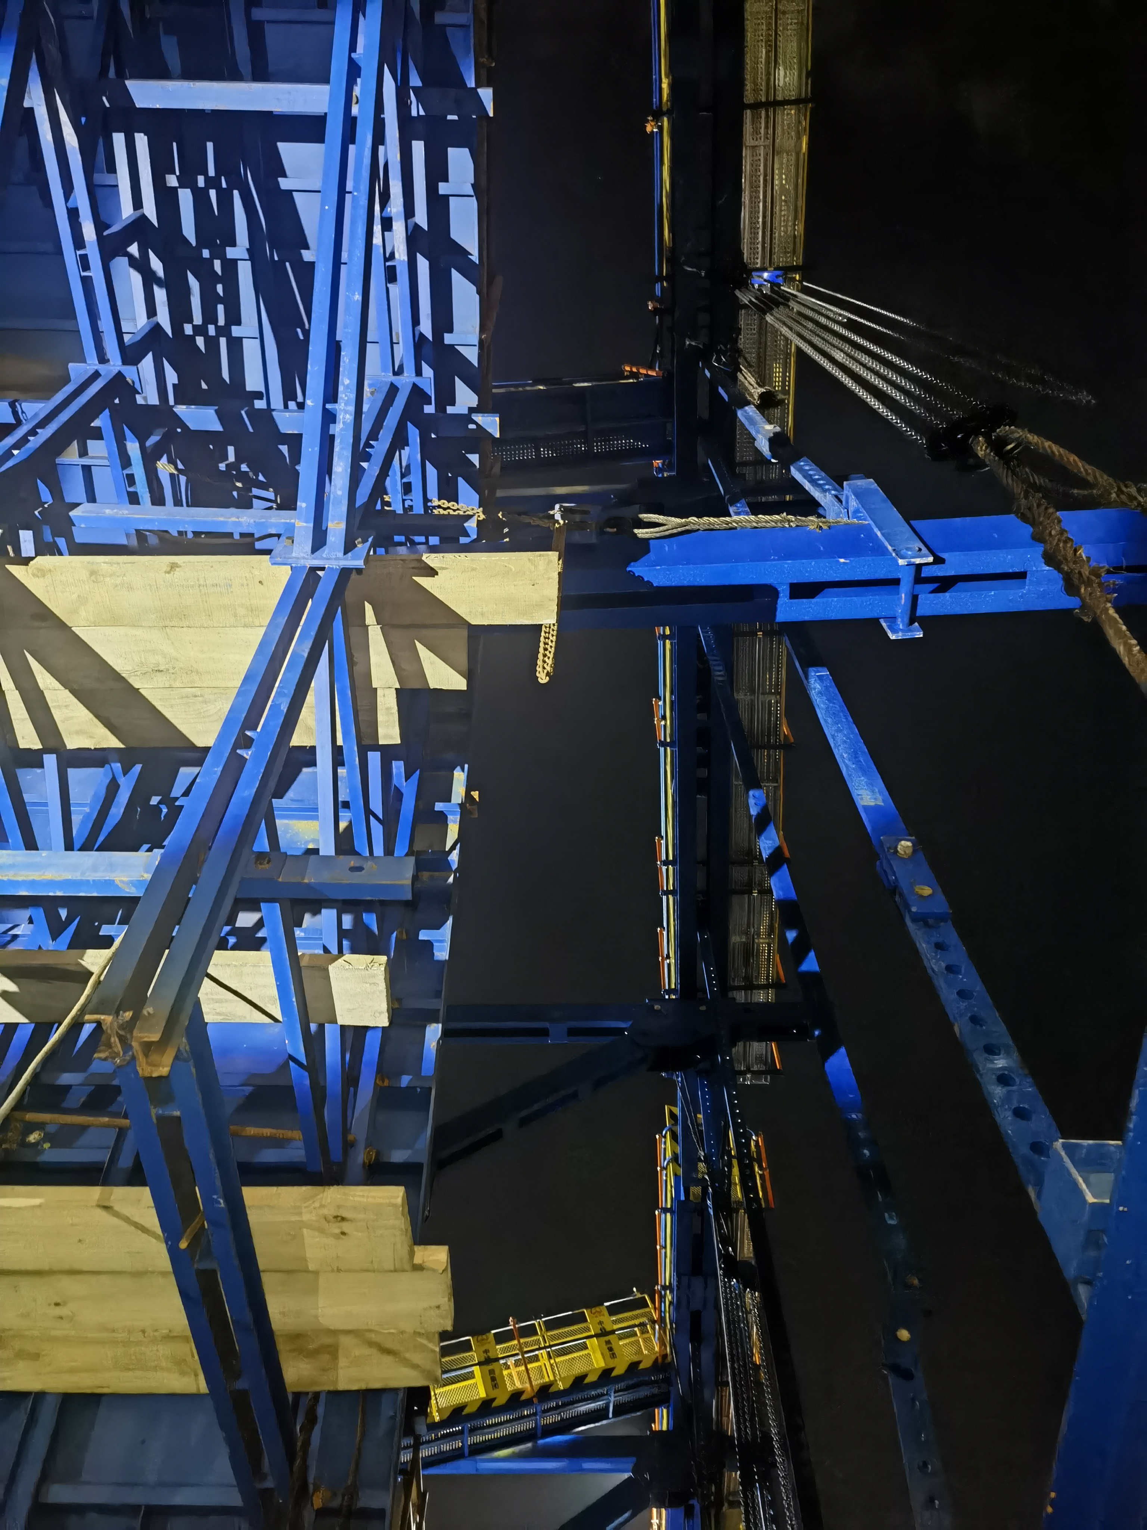
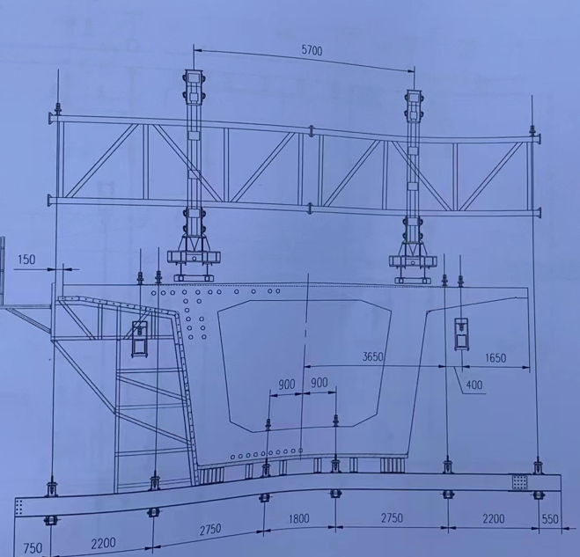

图一、结构图 图二、现场外滑梁

（六）人员伤亡和直接经济损失情况

1.事故伤亡情况
事故造成1人死亡。
死者：李东阳，男，43岁，河南省叶县人。

2.直接经济损失
事故造成直接经济损失约180万元。

事故应急处置及评估报告

（一）事故信息接报及响应情况
2023年8月3日19时许，区应急管理局接报事故立即赶赴事故现场进行应急处置和开展事故调查工作。区公安分局和经开区管委会等单位第一时间到达事故现场开展相关工作。

善后情况
事故发生后，调查组立即督促事故单位积极开展善后工作，要求做好家属情绪安抚和心理疏导，妥善解决家属交通、住宿、膳食等事宜，同时积极为家属和事故单位搭建调解平台，稳妥推进赔偿协商事宜。目前，善后赔偿已解决。

事故应急处置评估
事故接报后，区应急管理局、区公安分局和经开区管委会立即作出响应，启动应急预案，相关人员第一时间赶赴现场开展应急处置，成功地完成了应急处置各项工作。事故未造成次生灾害，也未出现社会不稳定现象。

三、事故原因分析

（一）直接原因分析
李东阳站在侧模板与外滑梁之间拉拽葫芦移动未采取防倾倒措施的侧模板（重量约2吨）时，侧模板突然倾倒将李东阳挤压在外滑梁上，是这起事故发生的直接原因。
（二）司法鉴定情况
2023年8月3日，事故调查组委托司法鉴定科学研究院对李东阳进行尸表检验、分析死因。8月23日，该院出具了《司法鉴定意见书》（司鉴院[2023]病鉴字第245号）。尸体检验发现：死者胸腹部广泛性皮肤擦挫伤，右肩部及背部左侧皮肤擦挫伤，双侧胸腔及腹腔积血；四肢散在皮肤青紫、擦伤，左前臂中段骨折。上述胸、腹部损伤程度重，遭钝性物体挤压可以形成。另发现死者双眼睑球结膜充血伴出血，颜面部皮肤、口唇黏膜及双手指甲床发绀等，具有窒息的一般尸体征象。根据尸表检验所见并结合案情分析：李东阳符合遭钝性物体挤压致胸、腹部损伤合并窒息死亡。

（三）其他可能因素排除
通过事故现场勘查、询问和气候因素分析，排除人为故意、突发灾害因素等影响。

（四）间接原因分析
沪鲁惠公司未制定有针对性的滑模作业施工方案，未有效开展安全检查和隐患排查治理，对滑模作业中侧模板未采取防倾倒措施的事故隐患未采取技术、管理措施，未及时消除员工站在外滑梁内侧作业等生产安全事故隐患，是这起事故发生的间接原因。

四、有关责任单位存在的主要问题
沪鲁惠公司存在未制定有针对性的滑模作业施工方案，未有效开展安全检查和隐患排查治理，对滑模作业中侧模板未采取防倾倒措施的事故隐患未采取技术、管理措施，未及时消除员工站在外滑梁内侧作业等生产安全事故隐患，违反了《中华人民共和国安全生产法》第四十一条第二款之规定。
沪鲁惠公司存在发生生产安全事故的问题，违反了《中华人民共和国安全生产法》第一百一十四条第一款第（一）项之规定。

五、事故责任分析和对责任者（单位）的处理建议

（一）对事故责任单位的责任认定和处理建议
沪鲁惠公司，未制定有针对性的滑模作业施工方案，未有效开展安全检查和隐患排查治理，对滑模作业中侧模板未采取防倾倒措施的事故隐患未采取技术、管理措施，未及时消除员工站在外滑梁内侧作业等生产安全事故隐患，对这起事故的发生负有责任，建议由区应急管理局对其作出相应的行政处罚。

（二）对事故责任者的责任认定和处理建议
高行行，沪鲁惠公司总经理，未组织制定有针对性的滑模作业施工方案，未有效组织开展安全检查和隐患排查治理，对滑模作业中侧模板未采取防倾倒措施的事故隐患未采取技术、管理措施，未及时消除员工站在外滑梁内侧作业等生产安全事故隐患，对这起事故的发生负有责任，建议由区应急管理局对其作出相应的行政处罚。

六、事故整改和防范措施
沪鲁惠公司要切实落实安全生产主体责任，健全安全生产规章制度和操作规程，严格作业现场的安全管理，督促员工严格遵守岗位操作规程并采取有效的安全防护措施，杜绝违规作业，发现事故隐患要采取相应的措施及时予以消除，确保生产安全。

松江经开区海南沪鲁惠建设工程有限公司
“8·3”一般物体打击事故调查组 2023年10月12日

